31 maggio 1-2 giugno
I patriarchi della terra
La via degli alberi monumentali
“ Gli alberi sono lo sforzo infinito della terra per parlare al cielo in ascolto”
Viaggio a cavallo di tre giorni

PROGRAMMA Giornaliero
Ore 09,00 Partenza
Ore 12,30 Pranzo in Ristorante o Area attrezzata
Ore 17,30 Ricovero cavalli in paddock elettrificati o box
Ore 19,30 Cena e pernottamento in Albergo

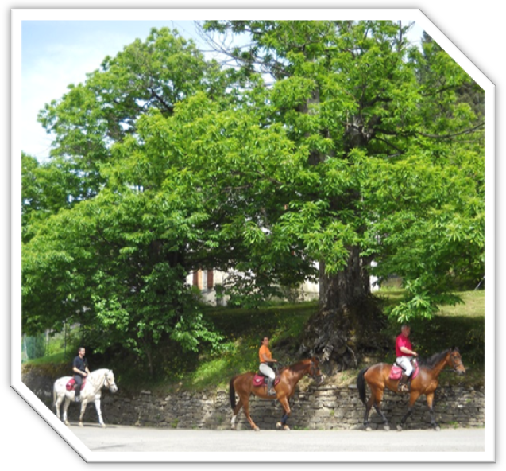L’albero della Vita, l’Albero del Bene e del Male, l’albero del Pane, sono alcuni esempi di come la storia ci racconta della ricca simbologia riferita all’albero, ogni religione o racconto mitologico ci parla di un Albero… perché in molte culture e civiltà l’albero ha sempre rappresentato l’elemento che unisce la terra con il cielo, il materiale con lo spirituale, libri e libri sono sati scritti su questo argomento.
Questi soggetti Plurisecolari, risparmiati al taglio per diversi motivi, quali il ricordo di una ricorrenza, la particolarità di una specie, la protezione che esercitano sul territorio o solo per ragioni affettive o paesaggistiche, racchiudono spicchi di storia anche fondamentali della regione in cui vegetano e sono un libro aperto PER CHI SA “LEGGERLI”… Il nostro viaggio a cavallo è in onore di questi esemplari, quando li guardi ti lasciano un segno profondo.
La protezione delle piante monumentali crea i presupposti per un’azione più incisiva nella salvaguardia, cura e valorizzazione di un capitale naturalistico, ricco di testimonianze severe e maestose ove la vita dell’uomo è strettamente legata al territorio

Sabato 31 maggio 2014 LA SANTONA Percorso
Polinago – Boccassuolo (PS) – la Santona (PT)

Lungo il percorso si possono osservare tra l’altro :

Il Ciliegio di Boccassuolo ha un’età stimata di circa 200 anni, alta 18 mt, circonferenza del tronco 2,60 mt, ecotipo varietà simile al durone
Il Pero del Ghirardo Palagano ha un’età stimata di circa 300 anni, alta 22 mt, circonferenza del tronco 1,80
Il Pero della Santona ha un’età stimata di circa 200 anni, altezza 17mt, circonferenza del tronco 2,50

Alberi monumentali, una banca dati infinita:
- 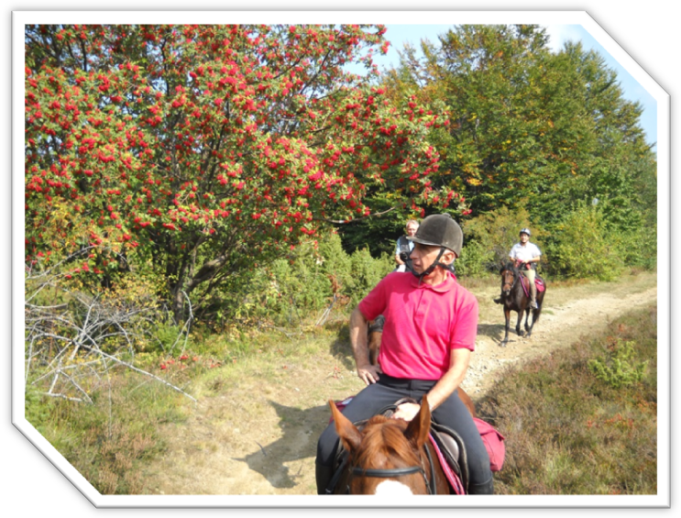possono fornire serie cronologiche molto lunghe per chi studia il clima del passato

- il germoplasma di una pianta molto longeva o di grandi dimensioni è adatta all'ambiente e resiste alle avversità, quindi può essere usata come pianta da seme o per prelevarne materiale per la riproduzione vegetativa;

- ha una funzione didattica: i requisiti stessi degli alberi monumentali fanno sì che essi siano assai interessanti per studenti e studiosi;

- hanno una mansione ecologica di protezione, si noti l'importanza dei grandi alberi nelle zone ad agricoltura intensiva, diventano rifugio per la piccola fauna oppure sede di un grande numero di organismi (funghi, licheni, insetti, ecc.).

Domenica 1 giugno 2014 RIOLUNATO Percorso
La Santona – Serpiano (PS) – Riolunato (PT)

Lungo il percorso si possono osservare tra l’altro :

Il Melo delle Bargole ha un’età stimata di circa 100 anni, altezza 8 mt, circonferenza del tronco 1,53 mt

Il Pero delle Bargole ha un’età stimata di circa 200 anni, altezza 15 mt, circonferenza del tronco 2,30 mt

Nel 1982 il Corpo forestale dello Stato lanciò il primo "Censimento nazionale degli alberi di notevole interesse", per individuare e catalogare le piante singole o in gruppi, che presentavano alcune caratteristiche particolari: dimensioni eccezionali rispetto alla specie, forme singolari, qualità estetiche e valore storico. Un'opera certosina che portò i forestali in boschi e giardini, paesi e città, montagna e campagna, per trovare e schedare i campioni della vegetazione, e per raccogliere tutti quei materiali storici e scientifici che oggi permettono di apprezzarli nella loro irripetibile "individualità". In breve le schede si riempirono di dati - altezza, diametro, stato fitosanitario, età …e nacque una nuova geografia monumentale italiana, paragonabile per rarità e pregio a quella archeologica. Da allora la ricerca non si è più interrotta: più di un terzo della superficie italiana è ricoperta da foreste e la ricerca dei patriarchi verdi nel tempo si è estesa anche alle pieghe del territorio più difficili da raggiungere. La quantità di dati raccolta nel tempo è sorprendente: l'Italia possiede un patrimonio di monumenti verdi forte di 22.000 "alberi di notevole interesse". Tra questi oltre 2.000 sono definiti di "grande interesse" e ben 150 di "eccezionale valore storico o monumentale".
Il censimento, infatti, non ha interessato gli alberi come categoria vegetale, o come risorsa economica, ma come singoli soggetti arborei che hanno una propria "individualità" per essere eccezionalmente vecchi, per essere stati protagonisti di episodi storici o per essere legati alla vita di uomini illustri o di Santi. Monumenti della natura, insomma, che si collocano accanto a quelli creati dall'uomo e costituiscono un patrimonio di inestimabile valore, da conoscere e da tutelare.
Lunedì 2 giugno 2014 MONTECRETO Percorso
Riolunato – Montecreto(PS) – Polinago

Lungo il percorso si possono osservare tra l’altro :

Castagno di Montecreto ha un’età stimata di circa 100 anni, altezza 19 mt, circonferenza del tronco 5,00 mt

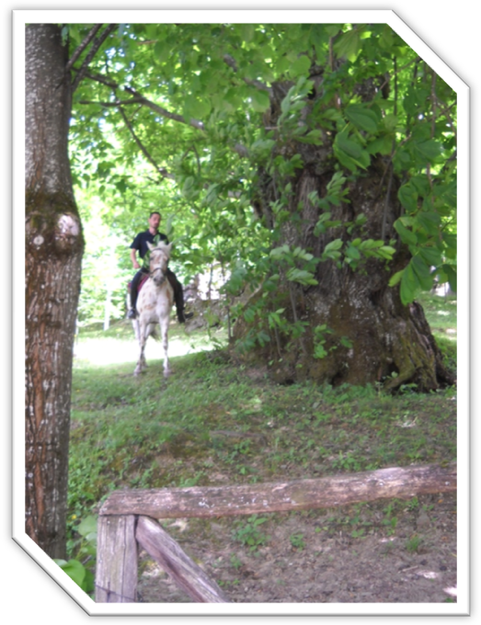La legge n. 10 del 14 gennaio 2013, che è entrata in vigore il 16 febbraio 2014… tra l’altro, va a potenziare e la tutela dei patriarchi verdi, patrimonio paesaggistico e ambientale di grande pregio del nostro Paese.
Parco dei Castagni di Montecreto
Il territorio possiede un patrimonio boschivo unico, Il Parco dei Castagni di Montecreto è uno degli spazi verdi più belli e suggestivi dell’Appennino.
Questo albero è stato il vessillo per i suoi abitanti e fonte di vita in tutti i sensi, i suoi frutti, il suo legno e le sue foglie erano, nei tempi passati, componenti essenziali per la vita delle popolazioni locali.
Montecreto fa parte delle “ Città del castagno” associazione che si propone di favorire lo sviluppo della risorsa castagno e la sua cura, contribuendo alla protezione delle foreste, svolgendo un’azione positiva di difesa idrologica, mantenendo la tipicità del paesaggio e rappresentando una chiave di volta per la valorizzazione turistica e per il futuro delle nostre montagne.
Oggi possiamo ammirare nel parco secolari e maestosi castagni, rimanendo a bocca aperta nell’ammirare l’immensità della natura.

Note
- Chi desidera può partecipare con il proprio cavallo.
- Amici e parenti possono aggregarsi ai punti tappa.
- Per motivi organizzativi il tragitto potrà subire delle variazioni.
- E’ possibile effettuare anche una giornata
- Auto o van di servizio saranno dedicati per trasporto bagagli, logistica e profende cavalli

Tecnico Tiziano Bedostri Tecnico di Equitazione di Campagna di III LIV FISE

Informazioni
- G.A.V.A.-AM : Maneggio: Via San Martino 12 41040 Polinago (MO)
- Tiziano: 348 23 123 90
- Piera: 348 81 26595
- E- mail gruppoattacchivda@libero.it
- Sito: www.gruppoattacchivda.it

